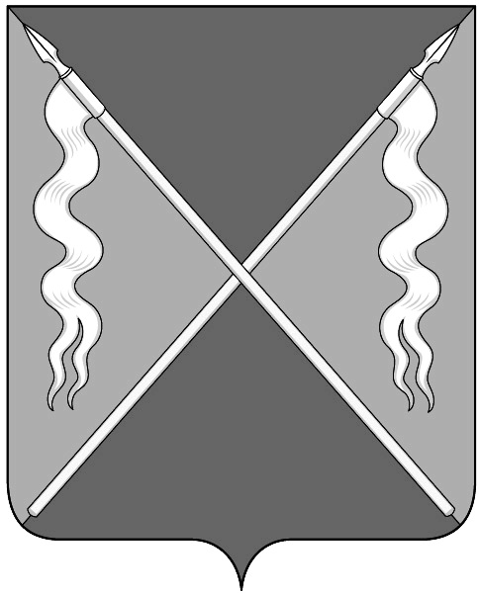

РЕШЕНИЕ
СОВЕТА ЛЕНИНГРАДСКОГО СЕЛЬСКОГО ПОСЕЛЕНИЯ
ЛЕНИНГРАДСКОГО РАЙОНА

от 20 января 2015 года № 4
станица Ленинградская

О внесении изменений в решения Совета Ленинградского сельского поселения Ленинградского района
от 29 октября 2012 года № 86 «О земельном налоге»,
от 27 ноября 2013 года № 86 «О земельном налоге»
(с изменениями от 14 ноября 2014 года № 83)

В соответствии с Федеральным законом от 6 октября 2003 года № 131-ФЗ «Об общих принципах организации местного самоуправления в Российской Федерации», главой 31 Налогового кодекса Российской Федерации, руководствуясь Уставом Ленинградского сельского поселения Ленинградского района и на основании протестов прокурора Ленинградского района от 10 декабря 2014 года № 7-02-2014 на решения Совета Ленинградского сельского поселения Ленинградского района от 29 октября 2012 года № 86 «О земельном налоге» и от 27 ноября 2013 года № 86 «О земельном налоге», Совет Ленинградского сельского поселения р е ш и л:
1.Признать утратившим силу решение Совета Ленинградского сельского поселения Ленинградского района от 14 января 2015 года №1 «О внесении изменений в решения Совета Ленинградского сельского поселения Ленинградского района от 27 ноября 2013 года № 86 «О земельном налоге»
(с изменениями от 14 ноября 2014 года № 83)».
2.Исключить подпункт 3 пункта 2 решения Совета Ленинградского сельского поселения Ленинградского района от 29 октября 2012 года № 86 № «О земельном налоге».
3.Исключить подпункты 3, 4, 5 пункта 2 решения Совета Ленинградского сельского поселения Ленинградского района от 27 ноября 2013 года № 86 «О земельном налоге».
4.Подпункт 6 пункта 2 решения Совета Ленинградского сельского поселения Ленинградского района от 27 ноября 2013 года № 86 считать подпунктом 3 пункта 2.
5.Контроль за выполнением настоящего решения возложить на комиссию Совета Ленинградского сельского поселения по вопросам экономики, бюджета, налогам и имущественных отношений (Красуля).
6.Настоящее решение вступает в силу по истечении одного месяца со дня его официального опубликования.

Глава Ленинградского
сельского поселения Н.И.Сидак

Председатель Совета
Ленинградского сельского поселения В.И.Бондаренко

